Российская Федерация
Иркутская область
Эхирит-Булагатский район
Муниципальное образование «Ахинское»
Глава администрации

Постановление

от 30.10.2015г. № 49 с. Ахины

«Об отмене постановления № 45 от 03.09.2015 г.»

В соответствии с Федеральным законом от 7 декабря 2011 года № 416-ФЗ «О водоснабжении и водоотведении», постановлением Правительства Российской Федерации от 13 мая 2013 года № 406 «О государственном регулировании тарифов в сфере водоснабжения и водоотведения» Законом Иркутской области от 6 ноября 2012 года « 114 –ОЗ «О наделении органов местного самоуправления отдельными областными государственными полномочиями в сфере водоснабжения и водоотведения» распоряжением Губернатора Иркутской области от 18 ноября2015 года за № 129 р «О внесении изменений в перечень поручений по реализации послания Губернатора Иркутской области о положении дел в Иркутской области и основных направлениях областной государственной политики от 12.февраля 2015 года», распоряжением Первого заместителя Губернатора Иркутской области-Председателя Правительства Иркутской области от 18 ноября 2015 года № 50 –рзп «О размере вносимой гражданами платы за коммунальные услуги», руководствуясь ст. 6 Устава поселения

ПОСТАНОВЛЯЮ:

1. Постановление № 45 от 03.09.2015 года «О внесении изменений в постановление № 15 от 21.05.2015 г. «Об установлении тарифа на холодное водоснабжение на 2015 г для ИП Богомолов» признать утратившим силу с 1 декабря 2015 года.
2. Настоящее постановление подлежит официальному опубликованию в газете поселения «Ахинский Вестник»

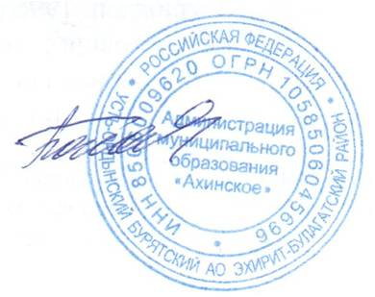

Глава Г.Д. Багаева

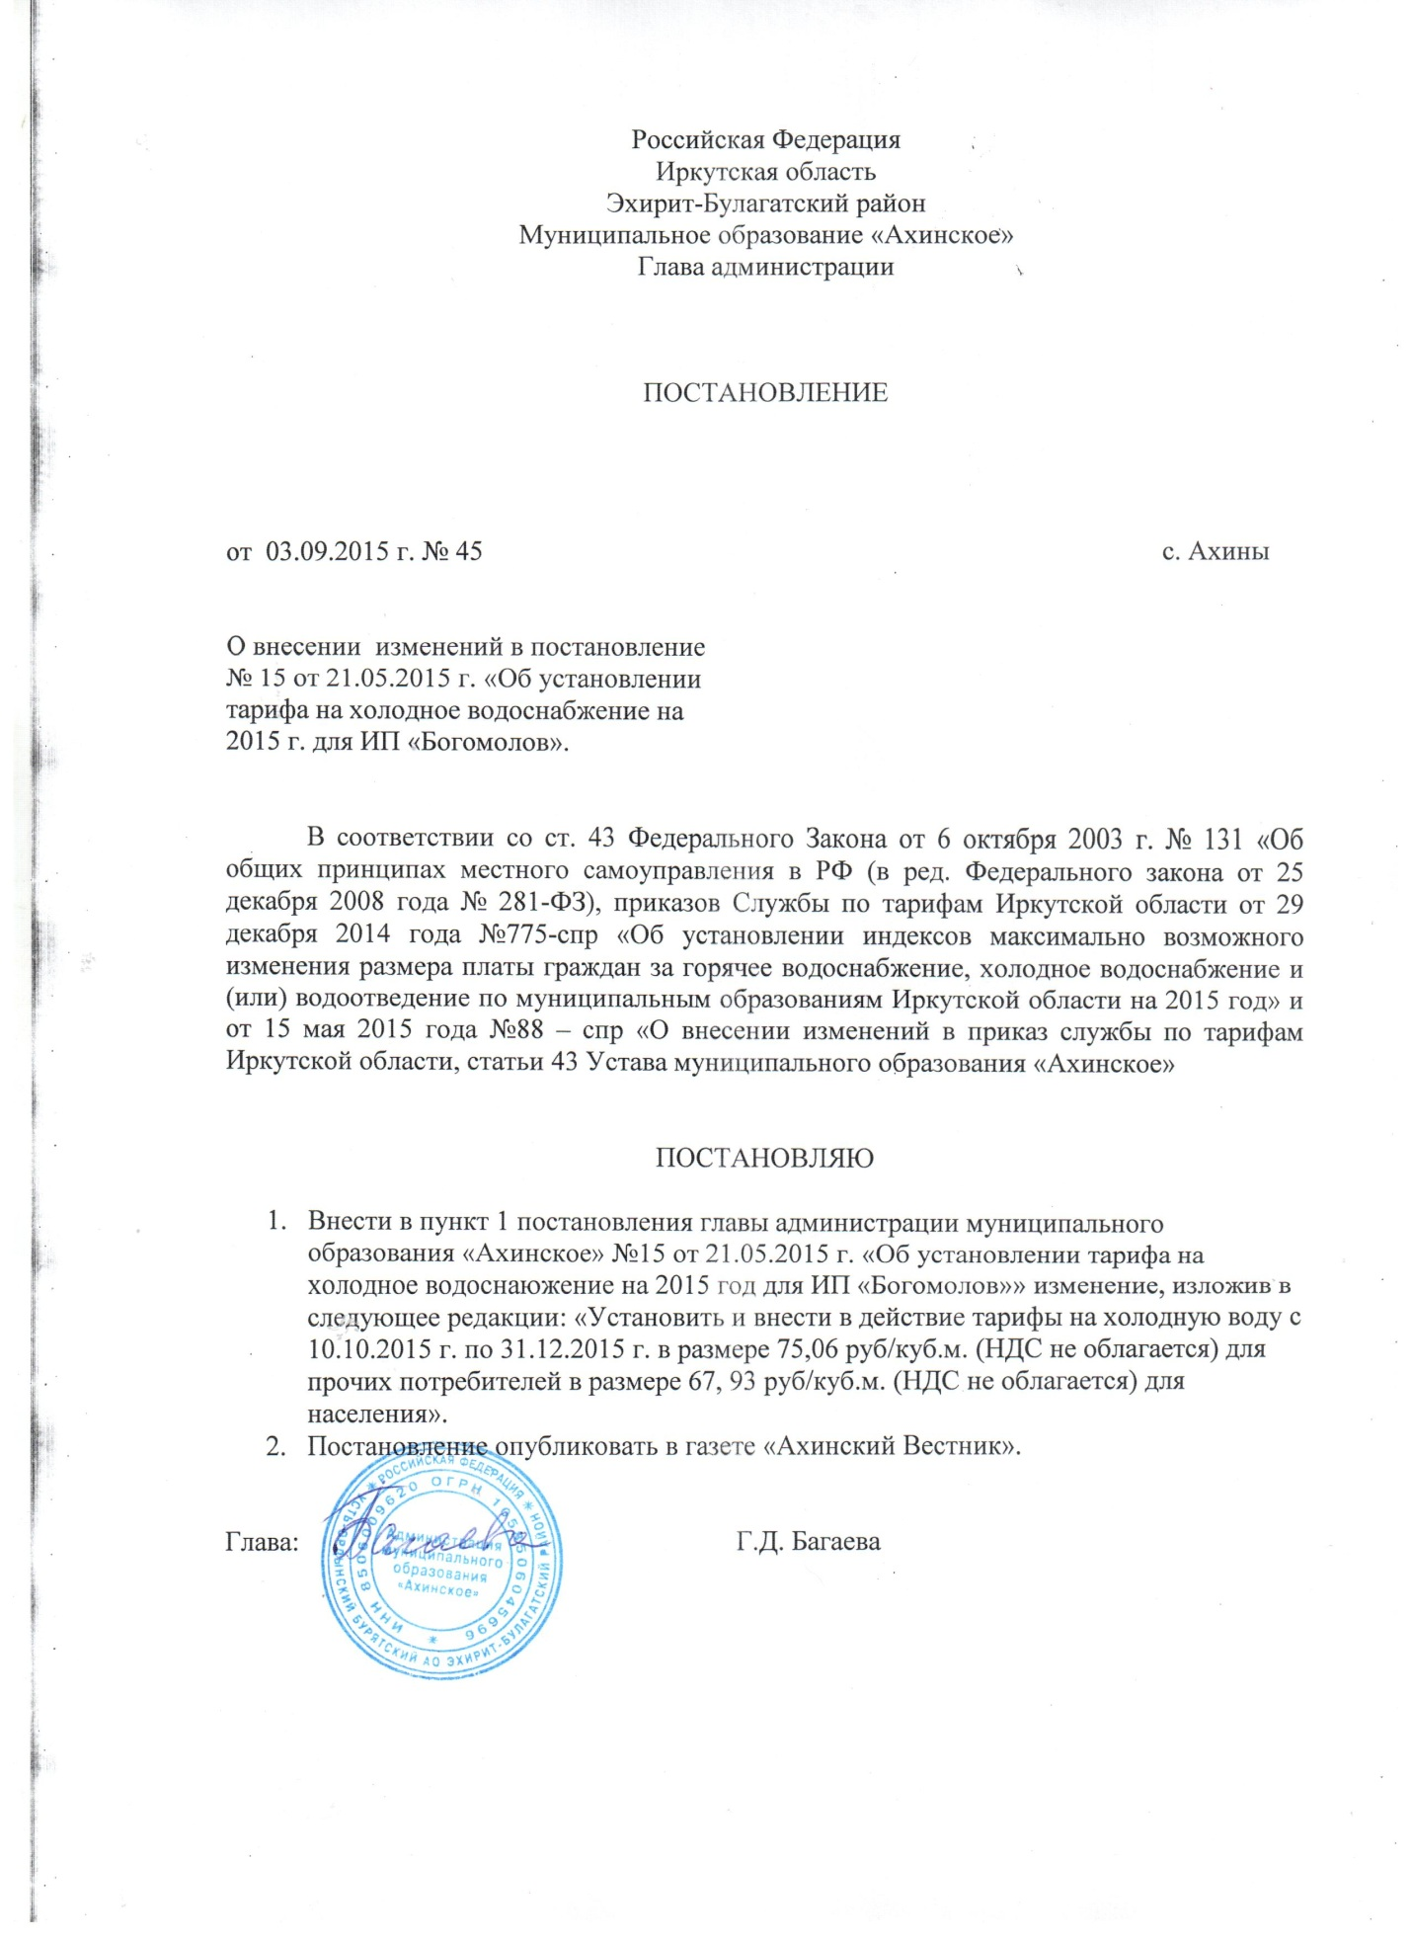

Российская Федерация
Иркутская область
Эхирит-Булагатский район
Муниципальное образование «Ахинское»
Глава администрации

ПОСТАНОВЛЕНИЕ

от 21.05.2015 г. № 15 с. Ахины

О внесении изменений в постановление
№ 47 от 12.12.2014 г. «Об установлении
тарифа на холодное водоснабжение на
2015 г. для ИП «Богомолов»

В соответствии со статьей 43 Федерального закона от 06 октября 2003 года № 131-ФЗ «Об общих принципах организации местного самоуправления в РФ (в ред. Федерального закона от 25 декабря 2008 года № 281-ФЗ), приказов Службы по тарифам Иркутской области от 29 декабря 2014 года № 775-спр «Об установлении индексов максимально возможного изменения размера платы граждан за горячее водоснабжение, холодное водоснабжение и (или) водоотведение по муниципальным образованиям Иркутской области на 2025 год» и от 15 мая 2015 года № 88-спр «О внесении изменений в приказ службы по тарифам Иркутской области, статьи 43 Устава муниципального образования «Ахинское»

ПОСТАНОВЛЯЮ:

1. Внести в пункт 1 постановления главы администрации муниципального образования «Ахинское» № 47 от 12.12.2014 г. « Об установлении тарифа на холодное водоснабжение на 2015 год для ИП Богомолов» изменение, изложив в следующей редакции: «Установить и ввести в действие тарифы на холодную воду с 01.07.2015 г по 31.12.2015 г. в размере 67,93 руб./куб.м (НДС не облагается) для населения, в размере 75,06 руб./куб.м (НДС не облагается) для прочих потребителей».
2. Постановление опубликовать в газете «Ахинский Вестник».

